Nom : ________________________________________________________ Date : ________________________________
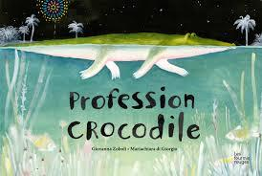
Les professions des animaux de Profession crocodile
Dans le livre « Profession crocodile », nous observons plusieurs animaux qui se promènent dans la ville et ont un comportement plutôt « humain ».
Mission d’écriture : Choisissez un animal dans l’histoire puis imaginez une profession étonnante ou absurde que cet animal pourrait faire. Composez un texte descriptif en intégrant des éléments tirés de la carte d’idées sur le KF : ses caractéristiques physiques et ses traits de caractères. Écrivez votre texte sur le KF et lisez ceux des autres pour leur donner des suggestions!
Consignes d’écriture: Texte à la première personne du singulier « Je »; Verbes au présent de l’indicatif; Choix de mots variés, précis et évocateurs
Environ 12 phrases
Source : https://eltcation.wordpress.com/2015/04/02/going-graphic-4-squares-for-better-speaking/
1- Introduction (2 phrases)  Source : https://eltcation.wordpress.com/2015/04/02/going-graphic-4-squares-for-better-speaking/  Texte descriptif sur …  (nom de l’animal) | 2- Caractéristiques physiques ( à 4 phrases)
3- Traits de caractère (3 à 4 phrases) | 4- Conclusion (2 phrases)

Noms : ______________________________________________ _____________________________________
Date : ________________________________
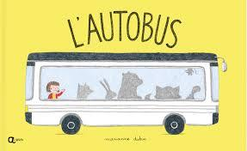
Dans L’autobus

Mission d’écriture : Dans le livre L’autobus, d’autres personnages prennent l’autobus. En dyade, choisissez l’un des personnages et racontez ce qu’il imagine durant son trajet en autobus.

Vous pouvez présenter ce qui se passe avant que l’animal prenne l’autobus.

Consignes d’écriture: Texte à la première personne du singulier « Je »; Verbes au présent de l’indicatif; Choix de mots variés, précis et évocateurs; Environ 12 phrases.

Liste des personnages :
- Grand-mère Chat  - 2 lapines écolières  - 1 souris  - 1 ours  - 1 tortue  - 1 paresseux  - Maman hérisson et ses trois petits  - Dame Chouette | - M. le Bouc  - Famille Loup (père, mère, garçon et bébé)  - Lecteur de journal (humain)  - Inspecteur Renard  - Monsieur Castor  - Petit garçon (humain)  - Monsieur Renard  - Monsieur Lapin
Écrivez votre texte sur le KF et lisez ceux des autres pour leur donner des suggestions!

Animal(aux) choisi(s) :
Quelques idées pour le texte
Avant d’entrer dans le bus : Qui suis-je, Qu’est-ce que je fais (Quoi), Pourquoi (Raison du trajet en bus)
Mon arrivée dans le bus : ce que j’observe, ce que je pense
Péripéties dans le bus
Départ du bus

